Министерство образования Республики Беларусь

Учреждение образования
БЕЛОРУССКИЙ ГОСУДАРСТВЕННЫЙ УНИВЕРСИТЕТ
ИНФОРМАТИКИ И РАДИОЭЛЕКТРОНИКИ

Факультет информационных технологий и управления

Кафедра информационных технологий автоматизированных систем

ОТЧЕТ
по лабораторной работе №6
по дисциплине
«Современные системы программирования»

Выполнил: ст. гр. 320601
П. Д. Дудников
Р. В. Земляник

Проверила: Ю. О. Герман

Минск 2026
СОДЕРЖАНИЕ
1 ЦЕЛЬ РАБОТЫ 3
2 ТЕОРЕТИЧЕСКИЕ СВЕДЕНИЯ 4
3 ВЫПОЛНЕНИЕ РАБОТЫ 5
3.1 Структура программы 5
3.2 Задание 1. Параллельные циклы 5
3.3 Задание 2. Parallel.ForEach с коллекциями 6
3.4 Задание 3. PLINQ для анализа данных 7
3.5 Задание 4. Разделение данных и агрегация 7
3.6 Задание 5. Обработка изображений 8
3.7 Индивидуальное задание. Вариант 2 9
4 КОНТРОЛЬНЫЕ ВОПРОСЫ 12
ЗАКЛЮЧЕНИЕ 14
СПИСОК ИСПОЛЬЗОВАННЫХ ИСТОЧНИКОВ 15
ПРИЛОЖЕНИЕ А 16

1 ЦЕЛЬ РАБОТЫ
Цель лабораторной работы – изучить основы параллельного программирования в C#, включая библиотеку Task Parallel Library (TPL), параллельные циклы Parallel.For и Parallel.ForEach, PLINQ (Parallel LINQ), методы разделения данных и агрегации результатов.
Для достижения цели в работе решены следующие задачи:
- сравнить последовательный цикл и параллельные циклы с блокировкой и с локальными переменными;
- обработать коллекцию с помощью Parallel.For и Parallel.ForEach с отменой и поиском;
- выполнить анализ данных с помощью PLINQ и сравнить его с последовательным LINQ;
- сравнить стратегии разделения данных и способы агрегации результатов;
- выполнить параллельную обработку изображения, представленного двумерным массивом;
- выполнить индивидуальное задание варианта 2 – параллельную фильтрацию коллекций с пользовательскими условиями.
Все задания выполнены в одном консольном приложении Lab6 для платформы .NET 10 на компьютере с процессором AMD Ryzen 7 5800HS (8 ядер, 16 логических процессоров). Полный текст программы приведен в приложении А.

2 ТЕОРЕТИЧЕСКИЕ СВЕДЕНИЯ
Task Parallel Library (TPL) – набор типов и API в пространстве имен System.Threading.Tasks, который упрощает добавление параллелизма и асинхронности в приложения. TPL автоматически масштабирует степень параллелизма для использования всех доступных процессоров [1, 2]. Основные понятия TPL:
- Task – асинхронная операция;
- Task<TResult> – асинхронная операция, возвращающая значение;
- параллелизм задач – разделение работы на независимые задачи, выполняемые одновременно.
Параллельные циклы Parallel.For и Parallel.ForEach распределяют итерации цикла по потокам пула. Они поддерживают автоматическую балансировку нагрузки, локальные для потока данные, отмену через CancellationToken и досрочное завершение через ParallelLoopState.Break() и Stop() [1]. Parallel.For работает с диапазоном индексов, а Parallel.ForEach – с любой коллекцией IEnumerable<T> или с разделителем Partitioner.
PLINQ – параллельная реализация LINQ to Objects. Метод AsParallel() превращает последовательность в ParallelQuery, которая разбивает источник на разделы и обрабатывает их на нескольких ядрах [3]. Метод WithDegreeOfParallelism(n) ограничивает число потоков, AsOrdered() сохраняет исходный порядок элементов ценой дополнительной буферизации.
Разделение (partitioning) – стратегия распределения данных между задачами. Различают разделение на непрерывные диапазоны для массивов и списков, блочное разделение для динамической балансировки и хеш-разделение для операций по ключу [1]. Агрегация объединяет частичные результаты: наиболее эффективна схема с локальной для потока переменной, которая накапливает результат без синхронизации, и одной синхронизированной операцией (lock или Interlocked.Add) в конце работы потока.

3 ВЫПОЛНЕНИЕ РАБОТЫ

3.1 Структура программы
Программа состоит из одного файла Program.cs. Код каждого задания методических указаний помещен в отдельный класс Task1–Task5, метод Main задания переименован в Run, а индивидуальное задание реализовано в классе Variant2. Точка входа LabWork_ParallelProgramming.Program.Main выводит число логических процессоров и меню выбора задания.
В заданиях 4 и 5 используется класс Partitioner, поэтому к директивам using добавлено пространство имен System.Collections.Concurrent, в котором он объявлен. Все замеры выполнены в конфигурации Release. Данные генерируются случайно, поэтому значения сумм и найденных позиций меняются от запуска к запуску.

3.2 Задание 1. Параллельные циклы
Для массива из 10 000 000 случайных чисел вычисляется сумма Math.Sqrt(Math.Log(x + 1)) последовательно, параллельным циклом с блокировкой на каждой итерации и параллельным циклом с локальными переменными. Результат приведен на рисунке 1.
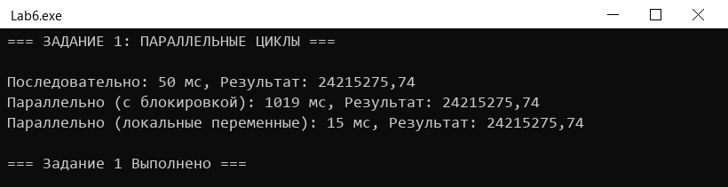
Рисунок 1 – Результат выполнения задания 1
Все три варианта дали одинаковую сумму 24 215 275,74. Последовательный цикл занял 50 мс, вариант с блокировкой – 1019 мс, то есть в 20 раз медленнее, а вариант с локальными переменными – 15 мс. Блокировка выполняется 10 миллионов раз, потоки конкурируют за lockObj, часто блокируются и сбрасывают данные синхронизации из кэша, поэтому параллельный код с общей блокировкой оказывается медленнее последовательного. С локальными переменными lock вызывается только по одному разу на поток, и параллелизм дает ускорение в 3,3 раза.

3.3 Задание 2. Parallel.ForEach с коллекциями
Задание выполняет трансформацию массива из 10 000 000 чисел, фильтрацию через Parallel.ForEach с локальными списками, поиск трех значений с отменой, сравнение блокировки и локальных переменных и интерактивный поиск. Результат с вводом чисел 777, 5, 1000 и команды exit показан на рисунке 2.
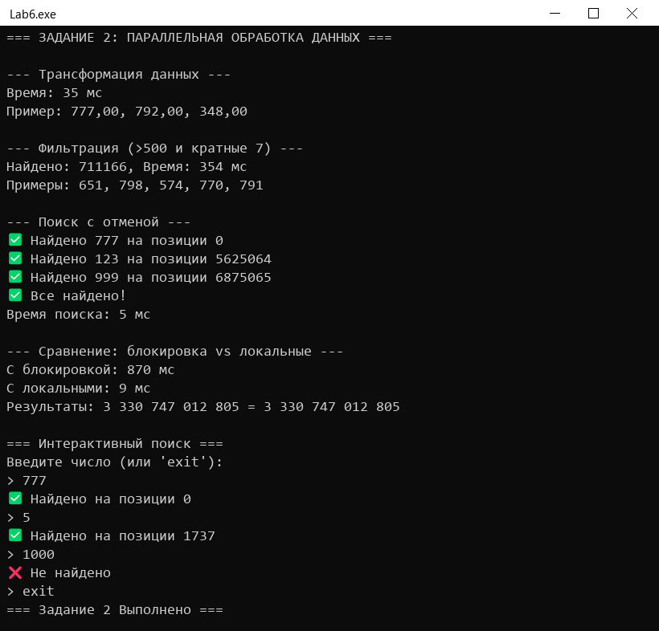
Рисунок 2 – Результат выполнения задания 2
Трансформация заняла 35 мс и не требовала синхронизации, так как каждая итерация пишет в свой элемент массива. Фильтрация нашла 711 166 чисел больше 500 и кратных 7 за 354 мс: основное время уходит на перечисление последовательности Enumerable.Range(...).Select(...), которую Parallel.ForEach читает блоками под блокировкой. Поиск с отменой нашел все три значения за 5 мс и завершился исключением OperationCanceledException, после которого выведено сообщение «Все найдено!».
Суммирование квадратов с блокировкой заняло 870 мс, с локальными переменными – 9 мс при равных результатах 3 330 747 012 805, то есть локальные переменные дали ускорение почти в 100 раз. Интерактивный поиск нашел числа 777 и 5 и сообщил, что числа 1000 в массиве нет, так как значения генерируются в диапазоне от 1 до 999. Метод state.Break() не гарантирует, что найдена первая позиция числа: возвращается позиция, обнаруженная одним из потоков.

3.4 Задание 3. PLINQ для анализа данных
Для списка из 10 000 000 чисел вычисляется среднее значение квадратных корней элементов больше 500 с помощью последовательного LINQ и PLINQ в разных режимах. Результат приведен на рисунке 3.
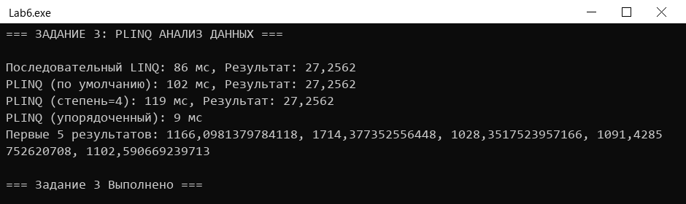
Рисунок 3 – Результат выполнения задания 3
Все варианты вернули одинаковый результат 27,2562. В этом запуске последовательный LINQ занял 86 мс, PLINQ по умолчанию – 102 мс, PLINQ со степенью 4 – 119 мс. Операция Math.Sqrt слишком дешевая, поэтому затраты на разбиение источника, запуск потоков и объединение частичных средних сравнимы с самой работой, а первый запуск PLINQ дополнительно включает JIT-компиляцию его инфраструктуры. Выигрыш от PLINQ появляется при затратной обработке элемента, что подтверждает индивидуальное задание. Запрос с AsOrdered() и Take(5) занял 9 мс, так как остановился после первых пяти результатов и вернул их в исходном порядке.

3.5 Задание 4. Разделение данных и агрегация
Сумма массива из 10 000 000 чисел вычисляется тремя способами: Parallel.For с Interlocked.Add на каждой итерации, Parallel.ForEach по диапазонам Partitioner.Create(0, N, 100000) и Parallel.For с локальной агрегацией. Результат приведен на рисунке 4 и в таблице 1.
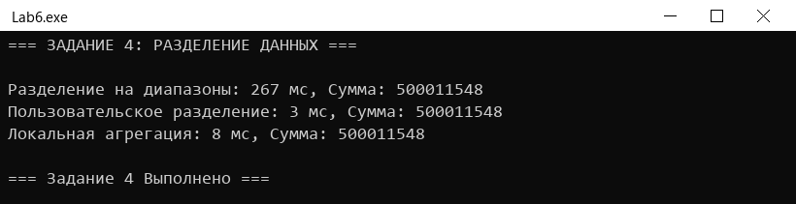
Рисунок 4 – Результат выполнения задания 4
Таблица 1 – Сравнение стратегий разделения и агрегации
Способ | Время, мс | Синхронизаций | Сумма
Разделение на диапазоны, Interlocked.Add на каждой итерации | 267 | 10 000 000 | 500 011 548
Partitioner.Create, блоки по 100 000 | 3 | 100 | 500 011 548
Локальная агрегация в Parallel.For | 8 | по одной на поток | 500 011 548
Все способы дали одинаковую сумму. Атомарная операция на каждой итерации заставляет ядра постоянно передавать друг другу строку кэша с переменной sumRange, поэтому этот способ самый медленный. Пользовательское разделение быстрее всех: тело делегата вызывается один раз на блок, внутренний цикл по массиву компилируется в обычный быстрый цикл, а Interlocked.Add выполняется только 100 раз.

3.6 Задание 5. Обработка изображений
Изображение 2000 на 2000 пикселей представлено двумерным массивом, к каждому пикселю применяется функция ProcessPixel. Сравниваются последовательная обработка, Parallel.For по строкам, Parallel.ForEach с разделением на блоки по 100 строк и PLINQ. Результат приведен на рисунке 5.
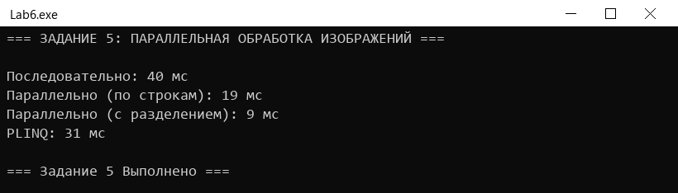
Рисунок 5 – Результат выполнения задания 5
Последовательная обработка заняла 40 мс, Parallel.For по строкам – 19 мс, обработка блоками строк – 9 мс, PLINQ – 31 мс. Блочное разделение лучше всего, так как поток обрабатывает подряд 100 строк и последовательно проходит память. PLINQ медленнее, потому что вычисляет координаты делением и остатком для каждого из 4 000 000 индексов и собирает результат в новый массив.

3.7 Индивидуальное задание. Вариант 2
Вариант 2 – параллельная фильтрация коллекций с использованием PLINQ и пользовательских условий. Коллекция содержит 5 000 000 случайных чисел от 1 до 100 000 000. Условия фильтрации заданы списком делегатов Func<int, bool>:
- четные числа – дешевое условие;
- простые числа – затратная проверка делением до квадратного корня;
- простые числа с суммой цифр, кратной 5, – составное условие из двух пользовательских методов.
Для каждого условия сравниваются последовательный LINQ, PLINQ, PLINQ с AsOrdered() и Parallel.ForEach с локальными списками, а результаты проверяются на совпадение. Для самого затратного условия дополнительно измерено влияние степени параллелизма. Результат приведен на рисунке 6 и в таблице 2.
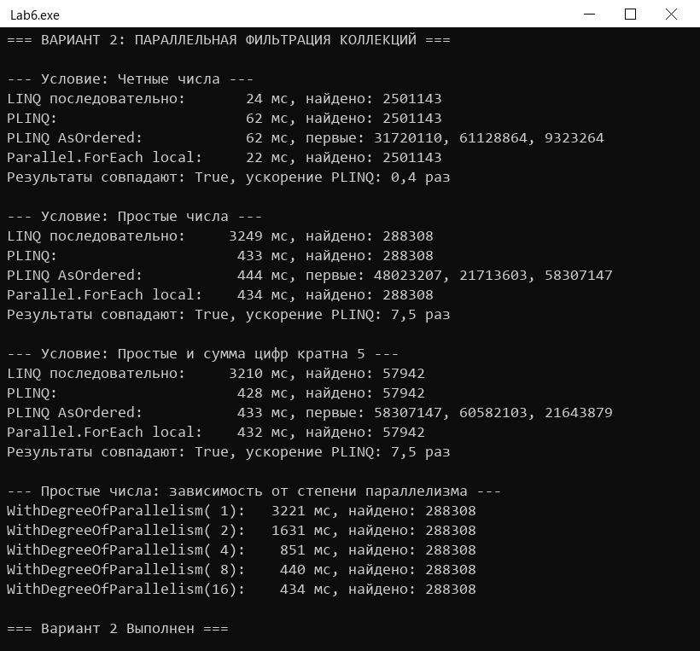
Рисунок 6 – Результат выполнения индивидуального задания
Таблица 2 – Время фильтрации 5 000 000 элементов, мс
Условие | LINQ | PLINQ | PLINQ AsOrdered | Parallel.ForEach | Найдено
Четные числа | 24 | 62 | 62 | 22 | 2 501 143
Простые числа | 3249 | 433 | 444 | 434 | 288 308
Простые, сумма цифр кратна 5 | 3210 | 428 | 433 | 432 | 57 942
Для дешевого условия PLINQ оказался медленнее последовательного LINQ (ускорение 0,4), так как проверка четности занимает наносекунды, а основное время уходит на разбиение данных и слияние результатов. Для проверки простоты PLINQ ускорил фильтрацию в 7,5 раза при одинаковом количестве найденных чисел, а AsOrdered() добавил всего около 10 мс и вернул элементы в исходном порядке.
Зависимость от степени параллелизма для простых чисел приведена в таблице 3.
Таблица 3 – Фильтрация простых чисел при разной степени параллелизма
Степень параллелизма | Время, мс | Ускорение относительно 1 потока
1 | 3221 | 1,0
2 | 1631 | 2,0
4 | 851 | 3,8
8 | 440 | 7,3
16 | 434 | 7,4
До 8 потоков время уменьшается почти пропорционально их числу, а переход к 16 потокам почти ничего не дает. Процессор AMD Ryzen 7 5800HS имеет 16 логических процессоров, но они образованы 8 физическими ядрами с технологией одновременной многопоточности SMT, и два логических процессора одного ядра делят его исполнительные блоки.

4 КОНТРОЛЬНЫЕ ВОПРОСЫ
Вопрос 1. Что такое Task Parallel Library (TPL) и каковы ее основные компоненты?
TPL – библиотека пространства имен System.Threading.Tasks для параллельного и асинхронного программирования поверх пула потоков. Основные компоненты: классы Task и Task<TResult> для задач, класс Parallel с методами For, ForEach и Invoke, планировщик TaskScheduler, средства отмены CancellationTokenSource и CancellationToken, а также PLINQ и потокобезопасные коллекции System.Collections.Concurrent, которые используются вместе с TPL.
Вопрос 2. В чем разница между Parallel.For и Parallel.ForEach?
Parallel.For перебирает целочисленный диапазон индексов и удобен для массивов. Parallel.ForEach перебирает элементы любой последовательности IEnumerable<T> или разделы, созданные Partitioner. Для коллекции без индексов Parallel.ForEach вынужден читать элементы перечислителем под синхронизацией, поэтому в задании 2 фильтрация через последовательность заняла больше времени, чем трансформация через Parallel.For.
Вопрос 3. Чем PLINQ отличается от стандартного LINQ?
Стандартный LINQ выполняет запрос в одном потоке, PLINQ после вызова AsParallel() делит источник на разделы и выполняет операторы запроса на нескольких ядрах. По умолчанию PLINQ не сохраняет порядок элементов, для этого нужен AsOrdered(). PLINQ выгоден при затратной обработке элементов, а для дешевых операций может быть медленнее LINQ, что видно в задании 3 и в варианте 2.
Вопрос 4. Какие существуют стратегии разделения данных?
Разделение на непрерывные диапазоны подходит для массивов и списков с равномерной работой. Блочное разделение выдает потокам небольшие блоки по мере освобождения и балансирует неравномерную нагрузку. Хеш-разделение распределяет элементы по значению хеш-функции ключа и применяется в операциях группировки и соединения. В .NET разделители создаются методом Partitioner.Create.
Вопрос 5. Как выполняется агрегация результатов параллельных вычислений?
Каждый поток накапливает частичный результат в локальной переменной, полученной от инициализатора localInit, а в делегате localFinally объединяет его с общим результатом одной синхронизированной операцией lock или Interlocked.Add. В PLINQ агрегацию выполняют операторы Sum, Average и Aggregate. Синхронизация на каждой итерации, как показали задания 1, 2 и 4, замедляет вычисления в десятки раз.
Вопрос 6. Когда следует использовать параллельное программирование вместо последовательного?
Параллелизм оправдан, когда объем данных большой, обработка каждого элемента затратна, итерации независимы и требуют минимальной синхронизации, а компьютер имеет несколько ядер. Для коротких операций, малых коллекций и кода с общей изменяемой переменной накладные расходы превышают выигрыш, поэтому решение принимается по результатам замеров.

ЗАКЛЮЧЕНИЕ
В лабораторной работе изучены параллельные циклы TPL, PLINQ, стратегии разделения данных и способы агрегации результатов. Код методических указаний выполнен без изменения логики в одном консольном приложении, индивидуальное задание варианта 2 реализовано в том же файле.
Замеры показали, что эффективность параллельного кода определяется синхронизацией и стоимостью работы над элементом. Блокировка на каждой итерации замедлила вычисления в 20 раз по сравнению с последовательным циклом, а локальные переменные и блочное разделение дали наибольшее ускорение. PLINQ проигрывает LINQ на дешевых операциях, но ускорил фильтрацию простых чисел в 7,5 раза при совпадающих результатах.
Ускорение растет почти линейно до числа физических ядер, после чего прирост прекращается. Абсолютные времена зависят от компьютера и случайных данных, поэтому выводы сделаны по соотношению величин.

СПИСОК ИСПОЛЬЗОВАННЫХ ИСТОЧНИКОВ
- Параллельное программирование в C# с использованием TPL, PLINQ и разделения данных : методические указания к лабораторной работе № 5, часть 2, по дисциплине «Современные системы программирования». – Минск : БГУИР, 2026.
- Библиотека параллельных задач (TPL) [Электронный ресурс] // Microsoft Learn. – Режим доступа: https://learn.microsoft.com/ru-ru/dotnet/standard/parallel-programming/task-parallel-library-tpl. – Дата доступа: 22.10.2026.
- Введение в PLINQ [Электронный ресурс] // Microsoft Learn. – Режим доступа: https://learn.microsoft.com/ru-ru/dotnet/standard/parallel-programming/introduction-to-plinq. – Дата доступа: 22.10.2026.

ПРИЛОЖЕНИЕ А
(обязательное)
Листинг программы Program.cs
// Лабораторная работа 6 (Лабораторная работа 5. Часть 2)
// Параллельное программирование в C# с использованием TPL, PLINQ и разделения данных
// Все задания собраны в одном файле. Метод Main каждого задания методички
// переименован в Run и вызывается из общего меню.

using System;
using System.Collections.Concurrent;
using System.Collections.Generic;
using System.Diagnostics;
using System.Linq;
using System.Text;
using System.Threading;
using System.Threading.Tasks;

namespace LabWork_ParallelProgramming
{
class Program
{
static void Main(string[] args)
{
Console.OutputEncoding = Encoding.UTF8;

while (true)
{
Console.WriteLine("\n=== Лабораторная работа 6: Параллельное программирование (TPL, PLINQ) ===");
Console.WriteLine($"Логических процессоров: {Environment.ProcessorCount}");
Console.WriteLine("1 - Задание 1. Параллельные циклы");
Console.WriteLine("2 - Задание 2. Parallel.ForEach с коллекциями");
Console.WriteLine("3 - Задание 3. PLINQ для анализа данных");
Console.WriteLine("4 - Задание 4. Разделение данных и агрегация");
Console.WriteLine("5 - Задание 5. Комплексная обработка изображений");
Console.WriteLine("6 - Вариант 2. Параллельная фильтрация коллекций");
Console.WriteLine("0 - Выход");
Console.Write("> ");

string choice = Console.ReadLine();
if (choice == null || choice == "0") break;

switch (choice)
{
case "1": Task1.Run(); break;
case "2": Task2.Run(); break;
case "3": Task3.Run(); break;
case "4": Task4.Run(); break;
case "5": Task5.Run(); break;
case "6": Variant2.Run(); break;
default: Console.WriteLine("Неизвестный пункт меню"); break;
}
}
}
}

// ===================== Задание 1. Введение в параллельные циклы =====================
class Task1
{
public static void Run()
{
Console.WriteLine("=== ЗАДАНИЕ 1: ПАРАЛЛЕЛЬНЫЕ ЦИКЛЫ ===\n");

// Создание большого массива данных
const int N = 10000000;
double[] data = new double[N];
Random rand = new Random();

// Инициализация данных
for (int i = 0; i < N; i++)
{
data[i] = rand.NextDouble() * 1000;
}

// --- Последовательный цикл ---
Stopwatch sw = Stopwatch.StartNew();
double sumSeq = 0;
for (int i = 0; i < N; i++)
{
sumSeq += Math.Sqrt(Math.Log(data[i] + 1));
}
sw.Stop();
Console.WriteLine($"Последовательно: {sw.ElapsedMilliseconds} мс, Результат: {sumSeq:F2}");

// --- Параллельный цикл (Parallel.For) ---
sw.Restart();
double sumPar = 0;
object lockObj = new object();
Parallel.For(0, N, i =>
{
double value = Math.Sqrt(Math.Log(data[i] + 1));
lock (lockObj)
{
sumPar += value;
}
});
sw.Stop();
Console.WriteLine($"Параллельно (с блокировкой): {sw.ElapsedMilliseconds} мс, Результат: {sumPar:F2}");

// --- Параллельный цикл с локальными для потока переменными (оптимизированный) ---
sw.Restart();
double sumParLocal = 0;
Parallel.For(0, N,
() => 0.0, // Локальный инициализатор
(i, state, local) => local + Math.Sqrt(Math.Log(data[i] + 1)), // Тело
local => { lock (lockObj) { sumParLocal += local; } } // Агрегатор
);
sw.Stop();
Console.WriteLine($"Параллельно (локальные переменные): {sw.ElapsedMilliseconds} мс, Результат: {sumParLocal:F2}");

Console.WriteLine("\n=== Задание 1 Выполнено ===\n");
}
}

// ===================== Задание 2. Parallel.ForEach с коллекциями =====================
class Task2
{
public static void Run()
{
Console.WriteLine("=== ЗАДАНИЕ 2: ПАРАЛЛЕЛЬНАЯ ОБРАБОТКА ДАННЫХ ===\n");

// Генерация данных
const int N = 10_000_000;
int[] numbers = new int[N];
Random rand = new Random();
for (int i = 0; i < N; i++) numbers[i] = rand.Next(1, 1000);

// 1. Трансформация (Parallel.For)
Console.WriteLine("--- Трансформация данных ---");
double[] transformed = new double[N];
Stopwatch sw = Stopwatch.StartNew();
Parallel.For(0, N, i => transformed[i] = Math.Sqrt(Math.Pow(numbers[i], 2) + 1));
sw.Stop();
Console.WriteLine($"Время: {sw.ElapsedMilliseconds} мс");
Console.WriteLine($"Пример: {transformed[0]:F2}, {transformed[1000]:F2}, {transformed[5000]:F2}\n");

// 2. Фильтрация (Parallel.ForEach с локальными переменными)
Console.WriteLine("--- Фильтрация (>500 и кратные 7) ---");
List<int> filtered = new List<int>();
object listLock = new object();
var ranges = Enumerable.Range(0, N).Select(i => numbers[i]);

sw.Restart();
Parallel.ForEach(ranges,
() => new List<int>(),
(val, state, local) =>
{
if (val > 500 && val % 7 == 0) local.Add(val);
return local;
},
local => { lock (listLock) filtered.AddRange(local); }
);
sw.Stop();
Console.WriteLine($"Найдено: {filtered.Count}, Время: {sw.ElapsedMilliseconds} мс");
Console.WriteLine($"Примеры: {string.Join(", ", filtered.Take(5))}\n");

// 3. Поиск с отменой
Console.WriteLine("--- Поиск с отменой ---");
int[] targets = { 777, 999, 123 };
bool[] found = new bool[targets.Length];
int[] positions = new int[targets.Length];
CancellationTokenSource cts = new CancellationTokenSource();

sw.Restart();
try
{
Parallel.For(0, N, new ParallelOptions { CancellationToken = cts.Token }, (i, state) =>
{
for (int j = 0; j < targets.Length; j++)
{
if (!found[j] && numbers[i] == targets[j])
{
lock (found)
{
if (!found[j])
{
found[j] = true;
positions[j] = i;
Console.WriteLine($"✅ Найдено {targets[j]} на позиции {i}");
if (found.All(f => f)) { cts.Cancel(); state.Break(); return; }
}
}
}
}
});
}
catch (OperationCanceledException) { Console.WriteLine("✅ Все найдено!"); }
sw.Stop();
Console.WriteLine($"Время поиска: {sw.ElapsedMilliseconds} мс\n");

// 4. Сравнение производительности
Console.WriteLine("--- Сравнение: блокировка vs локальные ---");
long sumLock = 0, sumLocal = 0;
object lockObj = new object();

// С блокировкой
sw.Restart();
Parallel.For(0, N, i => { lock (lockObj) sumLock += numbers[i] * numbers[i]; });
sw.Stop();
Console.WriteLine($"С блокировкой: {sw.ElapsedMilliseconds} мс");

// С локальными переменными
sw.Restart();
Parallel.For(0, N,
() => 0L,
(i, state, local) => local + numbers[i] * numbers[i],
local => { lock (lockObj) sumLocal += local; }
);
sw.Stop();
Console.WriteLine($"С локальными: {sw.ElapsedMilliseconds} мс");
Console.WriteLine($"Результаты: {sumLock:N0} = {sumLocal:N0}\n");

// 5. Интерактивный поиск
Console.WriteLine("=== Интерактивный поиск ===");
Console.WriteLine("Введите число (или 'exit'):");
while (true)
{
Console.Write("> ");
string input = Console.ReadLine();
if (input?.ToLower() == "exit") break;

if (int.TryParse(input, out int search))
{
bool foundVal = false;
int pos = -1;
Parallel.For(0, N, (i, state) =>
{
if (numbers[i] == search) { pos = i; foundVal = true; state.Break(); }
});
Console.WriteLine(foundVal ? $"✅ Найдено на позиции {pos}" : "❌ Не найдено");
}
}

Console.WriteLine("\n=== Задание 2 Выполнено ===");
Console.ReadKey();
}
}

// ===================== Задание 3. PLINQ для анализа данных =====================
class Task3
{
public static void Run()
{
Console.WriteLine("=== ЗАДАНИЕ 3: PLINQ АНАЛИЗ ДАННЫХ ===\n");

// Генерация большого набора данных
const int N = 10000000;
Random rand = new Random();
var data = Enumerable.Range(0, N)
.Select(i => rand.NextDouble() * 1000)
.ToList();

// --- Последовательный LINQ ---
Stopwatch sw = Stopwatch.StartNew();
var seqResult = data
.Where(x => x > 500)
.Select(x => Math.Sqrt(x))
.Average();
sw.Stop();
Console.WriteLine($"Последовательный LINQ: {sw.ElapsedMilliseconds} мс, Результат: {seqResult:F4}");

// --- PLINQ (базовый) ---
sw.Restart();
var plinqResult = data
.AsParallel()
.Where(x => x > 500)
.Select(x => Math.Sqrt(x))
.Average();
sw.Stop();
Console.WriteLine($"PLINQ (по умолчанию): {sw.ElapsedMilliseconds} мс, Результат: {plinqResult:F4}");

// --- PLINQ со степенью параллелизма ---
sw.Restart();
var plinqResult2 = data
.AsParallel()
.WithDegreeOfParallelism(4)
.Where(x => x > 500)
.Select(x => Math.Sqrt(x))
.Average();
sw.Stop();
Console.WriteLine($"PLINQ (степень=4): {sw.ElapsedMilliseconds} мс, Результат: {plinqResult2:F4}");

// --- PLINQ с сохранением порядка ---
sw.Restart();
var plinqOrdered = data
.AsParallel()
.AsOrdered()
.Where(x => x > 500)
.Select(x => x * 2)
.Take(5)
.ToList();
sw.Stop();
Console.WriteLine($"PLINQ (упорядоченный): {sw.ElapsedMilliseconds} мс");
Console.WriteLine($"Первые 5 результатов: {string.Join(", ", plinqOrdered)}");

Console.WriteLine("\n=== Задание 3 Выполнено ===\n");
}
}

// ===================== Задание 4. Разделение данных и агрегация =====================
class Task4
{
public static void Run()
{
Console.WriteLine("=== ЗАДАНИЕ 4: РАЗДЕЛЕНИЕ ДАННЫХ ===\n");

const int N = 10000000;
int[] data = new int[N];
Random rand = new Random();
for (int i = 0; i < N; i++)
{
data[i] = rand.Next(1, 100);
}

// --- Разделение на диапазоны (по умолчанию) ---
Stopwatch sw = Stopwatch.StartNew();
long sumRange = 0;
Parallel.For(0, N, i =>
{
Interlocked.Add(ref sumRange, data[i]);
});
sw.Stop();
Console.WriteLine($"Разделение на диапазоны: {sw.ElapsedMilliseconds} мс, Сумма: {sumRange}");

// --- Пользовательское разделение с Partitioner ---
sw.Restart();
long sumCustom = 0;
var partitioner = Partitioner.Create(0, N, 100000);
Parallel.ForEach(partitioner, range =>
{
long localSum = 0;
for (int i = range.Item1; i < range.Item2; i++)
{
localSum += data[i];
}
Interlocked.Add(ref sumCustom, localSum);
});
sw.Stop();
Console.WriteLine($"Пользовательское разделение: {sw.ElapsedMilliseconds} мс, Сумма: {sumCustom}");

// --- Локальная для потока агрегация ---
sw.Restart();
long sumLocal = 0;
Parallel.For(0, N,
() => 0L,
(i, state, local) => local + data[i],
local => Interlocked.Add(ref sumLocal, local)
);
sw.Stop();
Console.WriteLine($"Локальная агрегация: {sw.ElapsedMilliseconds} мс, Сумма: {sumLocal}");

Console.WriteLine("\n=== Задание 4 Выполнено ===\n");
}
}

// ===================== Задание 5. Комплексная обработка изображений =====================
class Task5
{
// Симуляция функции обработки пикселя
static double ProcessPixel(double pixel)
{
// Сложное вычисление, имитирующее фильтр изображения
return Math.Sqrt(Math.Abs(Math.Sin(pixel) * Math.Cos(pixel) * 1000));
}

public static void Run()
{
Console.WriteLine("=== ЗАДАНИЕ 5: ПАРАЛЛЕЛЬНАЯ ОБРАБОТКА ИЗОБРАЖЕНИЙ ===\n");

// Симуляция изображения как двумерного массива
const int width = 2000;
const int height = 2000;
double[,] image = new double[height, width];
double[,] result = new double[height, width];
Random rand = new Random();

for (int y = 0; y < height; y++)
{
for (int x = 0; x < width; x++)
{
image[y, x] = rand.NextDouble();
}
}

// --- Последовательная обработка ---
Stopwatch sw = Stopwatch.StartNew();
for (int y = 0; y < height; y++)
{
for (int x = 0; x < width; x++)
{
result[y, x] = ProcessPixel(image[y, x]);
}
}
sw.Stop();
Console.WriteLine($"Последовательно: {sw.ElapsedMilliseconds} мс");

// --- Параллельная обработка (по строкам) ---
sw.Restart();
Parallel.For(0, height, y =>
{
for (int x = 0; x < width; x++)
{
result[y, x] = ProcessPixel(image[y, x]);
}
});
sw.Stop();
Console.WriteLine($"Параллельно (по строкам): {sw.ElapsedMilliseconds} мс");

// --- Параллельная обработка с разделением ---
sw.Restart();
var partitioner = Partitioner.Create(0, height, 100);
Parallel.ForEach(partitioner, range =>
{
for (int y = range.Item1; y < range.Item2; y++)
{
for (int x = 0; x < width; x++)
{
result[y, x] = ProcessPixel(image[y, x]);
}
}
});
sw.Stop();
Console.WriteLine($"Параллельно (с разделением): {sw.ElapsedMilliseconds} мс");

// --- Обработка с помощью PLINQ ---
sw.Restart();
var pixels = Enumerable.Range(0, height * width)
.AsParallel()
.Select(i => ProcessPixel(image[i / width, i % width]))
.ToArray();
sw.Stop();
Console.WriteLine($"PLINQ: {sw.ElapsedMilliseconds} мс");

Console.WriteLine("\n=== Задание 5 Выполнено ===\n");
}
}

// ===================== Вариант 2. Параллельная фильтрация коллекций =====================
// PLINQ и пользовательские условия фильтрации
class Variant2
{
// Пользовательское условие: число простое (затратная проверка делением)
static bool IsPrime(int n)
{
if (n < 2) return false;
for (int d = 2; (long)d * d <= n; d++)
{
if (n % d == 0) return false;
}
return true;
}

// Пользовательское условие: сумма цифр числа кратна заданному значению
static bool DigitSumDivisibleBy(int n, int divisor)
{
int sum = 0;
while (n > 0)
{
sum += n % 10;
n /= 10;
}
return sum % divisor == 0;
}

public static void Run()
{
Console.WriteLine("=== ВАРИАНТ 2: ПАРАЛЛЕЛЬНАЯ ФИЛЬТРАЦИЯ КОЛЛЕКЦИЙ ===\n");

// Генерация данных
const int N = 5_000_000;
Random rand = new Random();
List<int> data = Enumerable.Range(0, N)
.Select(i => rand.Next(1, 100_000_000))
.ToList();

// Набор пользовательских условий фильтрации
var conditions = new List<(string Name, Func<int, bool> Predicate)>
{
("Четные числа", x => x % 2 == 0),
("Простые числа", x => IsPrime(x)),
("Простые и сумма цифр кратна 5", x => IsPrime(x) && DigitSumDivisibleBy(x, 5))
};

foreach (var condition in conditions)
{
Console.WriteLine($"--- Условие: {condition.Name} ---");

// --- Последовательный LINQ ---
Stopwatch sw = Stopwatch.StartNew();
List<int> seqResult = data.Where(condition.Predicate).ToList();
sw.Stop();
long seqTime = sw.ElapsedMilliseconds;
Console.WriteLine($"LINQ последовательно: {seqTime,6} мс, найдено: {seqResult.Count}");

// --- PLINQ (по умолчанию) ---
sw.Restart();
List<int> plinqResult = data.AsParallel().Where(condition.Predicate).ToList();
sw.Stop();
long plinqTime = sw.ElapsedMilliseconds;
Console.WriteLine($"PLINQ: {plinqTime,6} мс, найдено: {plinqResult.Count}");

// --- PLINQ с сохранением порядка ---
sw.Restart();
List<int> orderedResult = data.AsParallel().AsOrdered().Where(condition.Predicate).ToList();
sw.Stop();
Console.WriteLine($"PLINQ AsOrdered: {sw.ElapsedMilliseconds,6} мс, первые: {string.Join(", ", orderedResult.Take(3))}");

// --- Parallel.ForEach с локальными списками ---
sw.Restart();
List<int> forEachResult = new List<int>();
object listLock = new object();
Parallel.ForEach(data,
() => new List<int>(),
(val, state, local) =>
{
if (condition.Predicate(val)) local.Add(val);
return local;
},
local => { lock (listLock) forEachResult.AddRange(local); }
);
sw.Stop();
Console.WriteLine($"Parallel.ForEach local: {sw.ElapsedMilliseconds,6} мс, найдено: {forEachResult.Count}");

bool same = seqResult.SequenceEqual(orderedResult) && plinqResult.Count == seqResult.Count
&& forEachResult.Count == seqResult.Count;
Console.WriteLine($"Результаты совпадают: {same}, ускорение PLINQ: {(double)seqTime / Math.Max(plinqTime, 1):F1} раз\n");
}

// --- Степень параллелизма для самого затратного условия ---
Console.WriteLine("--- Простые числа: зависимость от степени параллелизма ---");
for (int degree = 1; degree <= Environment.ProcessorCount; degree *= 2)
{
Stopwatch sw = Stopwatch.StartNew();
int count = data.AsParallel().WithDegreeOfParallelism(degree).Count(x => IsPrime(x));
sw.Stop();
Console.WriteLine($"WithDegreeOfParallelism({degree,2}): {sw.ElapsedMilliseconds,6} мс, найдено: {count}");
}

Console.WriteLine("\n=== Вариант 2 Выполнен ===\n");
}
}
}

